Leemos un díptico para aprender sobre la alimentación
y otros cuidados de nuestro cuerpo

- PROPÓSITOS Y EVIDENCIAS DE APRENDIZAJE
Competencias y capacidades | Desempeños | ¿Qué nos dará evidencias de aprendizaje?
Lee diversos tipos de textos escritos en su lengua materna.  - Obtiene información del texto escrito.  - Infiere e interpreta información del texto.  - Reflexiona y evalúa la forma, el contenido y el contexto del texto. | - Identifica información explícita que se encuentra en distintas partes del texto (díptico). Distingue esta información de otra semejante en diversos tipos de textos de estructura simple, con palabras conocidas e ilustraciones. Establece la secuencia de los textos que lee (noticias, afiches).  - Predice de qué tratará el texto (díptico) y cuál es su propósito comunicativo, a partir de algunos indicios, como título, ilustraciones, silueta, formato, palabras, frases y expresiones que se encuentran en los textos que le leen o que lee por sí mismo.  - Explica el tema y el propósito del díptico que lee por sí mismo, así como las relaciones texto-ilustración.  - Opina acerca de personas, personajes y hechos expresando sus preferencias. Elige o recomienda otros textos a partir de su experiencia, necesidades e intereses, con el fin de reflexionar sobre los dípticos que lee. | Lee diversos textos escritos y con imágenes variadas de manera autónoma; explica el tema y el propósito del díptico relacionando texto e imagen con su propia experiencia y conocimiento previo, opinando acerca de la forma y su contenido.  Escala de valoración (Anexo 2).
Enfoques transversales | Actitudes o acciones observables
Enfoque Búsqueda de la excelencia | - Docentes y estudiantes dialogan y reflexionan sobre la importancia de trabajar en equipo respetando sus ideas o propuestas.

- PREPARACIÓN DE LA SESIÓN
¿Qué necesitamos hacer antes de la sesión? | ¿Qué recursos o materiales se utilizarán en esta sesión?
- Consigue algunos dípticos para que los estudiantes puedan tener más de un modelo a la mano.  - Ingresa al enlace web que se encuentra al final del Anexo 1 y revisa el díptico propuesto en esta sesión.  - Prepara un díptico para cada uno de los estudiantes. Si no es posible, dispón el número suficiente para trabajar en parejas (Anexo 1).  - Procura ampliar un díptico para trabajarlo durante la sesión.  - Ten lista la escala de valoración.  - Coloca en un papelote las preguntas que se relacionan con la escala de valoración. | - Colores o plumones.  - Papelotes.  - Limpiatipo o masking tape.  - Papel.  - Dípticos (Anexo 1).  - Escala de valoración.  - Dípticos con diversa información.

- MOMENTOS DE LA SESIÓN

Inicio | Tiempo aproximado: 20 minutos
En grupo clase
- Retoma lo trabajado en la sesión anterior. Recuerda, junto con ellos, que a partir del recorrido realizado por la escuela ubicaron los espacios saludables. Pregúntales al respecto: ¿cuáles son estos espacios?, ¿qué tuvimos en cuenta para seleccionarlos?, ¿por qué es importante tenerlos?
- Pídeles que dirijan su mirada hacia el planificador para que hagan un recuento de las actividades que ya se hicieron y cuáles son aquellas que aún faltan. A continuación, plantea las siguientes interrogantes: ¿qué debemos hacer hoy?, ¿vieron antes un díptico?, ¿alguno de ustedes sabe qué es un díptico? Anota sus respuestas y pregunta nuevamente: ¿por qué será importante que hoy trabajemos un díptico sobre la alimentación?
- Comunica el propósito de la sesión: “Hoy leeremos un díptico para aprender sobre los alimentos y otros cuidados que son buenos para nuestro cuerpo”. Explícales que, al igual que en la sesión que leímos una noticia―, les irás formulando algunas preguntas para que puedan identificar cómo es el díptico, cuál es la información que contiene y cuál es la relación que hay entre la imagen y el texto. Agrega que esperas la participación de todos y, mientras lo hacen, irás tomando nota de sus intervenciones, pues debes ir valorando sus progresos. Muéstrales el papelote donde colocarás las siguientes preguntas: ¿Cuál es el tema principal del díptico?, ¿cuál es el propósito que tiene el autor?, ¿para qué nos sirven las imágenes del texto?, ¿por qué estas imágenes tiene tamaños diferentes?, ¿cuál es la intención del autor al colocar letras de diferentes formas y tamaños?
- Acuerda con ellos las normas de convivencia para el desarrollo de la sesión, como levantar la mano para participar, hablar en voz alta pero sin gritar, y otras que hagan posible nuestra atención y participación. Anótalas en un papelote que colocarás en un lugar visible para que luego puedan ser evaluadas por todos.

Desarrollo | Tiempo aproximado: 50 minutos
En grupo clase
- Retoma el propósito de la sesión: leer un díptico para aprender sobre los alimentos que son buenos para nuestro cuerpo.
- Entrega a los estudiantes los otros dípticos que conseguiste y pídeles que los observen con detenimiento, identifiquen sus características, cómo se presentan los textos y las imágenes, y cómo se usan.

Antes de la lectura
En parejas
- Entrégales el díptico de la sesión de hoy (Anexo 1) y pide que lo observen en silencio.
- Dialoga con los niños y las niñas acerca de las ideas que les originan el título y las imágenes. Pídeles que cuenten cómo es el texto a partir de estas preguntas: ¿es una noticia, una historieta, un afiche?, ¿en qué se parecen, en qué se diferencian?, ¿cómo se dieron cuenta?; ¿qué elementos tiene el texto?, ¿qué imágenes contiene?, ¿qué relación hay entre el título y las imágenes? Anota sus hipótesis en la pizarra o en un papelote para que luego puedan contrastar sus respuestas.

Durante la lectura
- Lee en voz alta el texto y modula la voz para que los estudiantes sepan cómo deben leer el díptico y para que no pierdan información. Luego, indica que lo lean en silencio.
La imagen se convierte en una valiosa herramienta para “leer comprendiendo” y, además, para obtener información sobre el pensamiento y los sentimientos de los estudiantes.

- A continuación, lee los subtítulos y dialoga con las niñas y los niños sobre ellos a partir de estas interrogantes: ¿cuántas partes tiene el texto?, ¿de qué tratará cada parte?, ¿cómo lo saben?, ¿por qué los subtítulos están escritos en otro color?, ¿para qué servirán las imágenes? Ten presente que debes ir registrando los desempeños de los estudiantes.
- Solicita que anoten o subrayen las palabras que no hayan entendido. Al finalizar la lectura, ayúdalos a inferir el significado de estos términos por el contexto. Si esto no es posible, recurre al diccionario.

Después de la lectura
- Verifica con los estudiantes las hipótesis que anotaron en la pizarra y que fueron planteadas antes de la lectura. Motívalos a la reflexión sobre el propósito y el tema del texto, es decir, para qué se escribió el texto.
- Pregúntales a continuación: ¿hay relación entre lo que hemos leído en este texto y las actividades que estamos trabajando en la unidad?, ¿cuál es la relación?; ¿nos servirá lo que leímos?, ¿cómo nos puede ayudar?, ¿qué podemos hacer a partir de esta información?
- Luego de las respuestas, pregunta nuevamente: ¿qué información tiene el díptico sobre cuidar nuestro cuerpo?, ¿qué nos dice con respecto a la forma de alimentarnos?, ¿solo se refiere a la alimentación?, ¿qué otras formas de cuidarnos nos sugiere?; ¿podrían recomendar un menú para mañana tomando como base lo leído?, ¿dónde podremos encontrar recetas sanas?, ¿conocen algún texto en el que se nos recomiende un menú sano?
- A partir de la lectura, pide a los estudiantes que dibujen de qué manera pueden cuidar su cuerpo y su salud. Brinda orientaciones para que expliquen por escrito lo que han dibujado. Proporciónales papeles, colores y los materiales necesarios.

Cierre | Tiempo aproximado: 20 minutos

- Dialoga con los estudiantes sobre las actividades realizadas en este día y pídeles que te comuniquen las que les parecieron más sencillas o complicadas; para esto, plantea las siguientes preguntas: ¿les resultó difícil leer el díptico?, ¿debieron seguir un orden para poder leerlo?, ¿cómo leyeron toda la información?
- Analiza con ellos las dificultades que se presentaron y por qué razón, luego indícales que propongan de qué forma podrían superar las dificultades que surjan en una próxima oportunidad.
- Evalúa, junto con las niñas y los niños, cómo les fue con las normas de convivencia. Pregúntales al respecto: ¿se cumplieron las normas o hay algo que mejorar?

Tarea para trabajar en casa

- Solicita a los estudiantes que, a partir de la información del díptico, averigüen cómo podrían armar un menú saludable para una semana.

- REFLEXIONES SOBRE EL APRENDIZAJE
- ¿Qué avances y dificultades tuvieron los estudiantes?
- ¿Qué aprendizajes debo reforzar en la siguiente sesión?
- ¿Qué actividades, estrategias y materiales funcionaron, y cuáles no?

Anexo 1

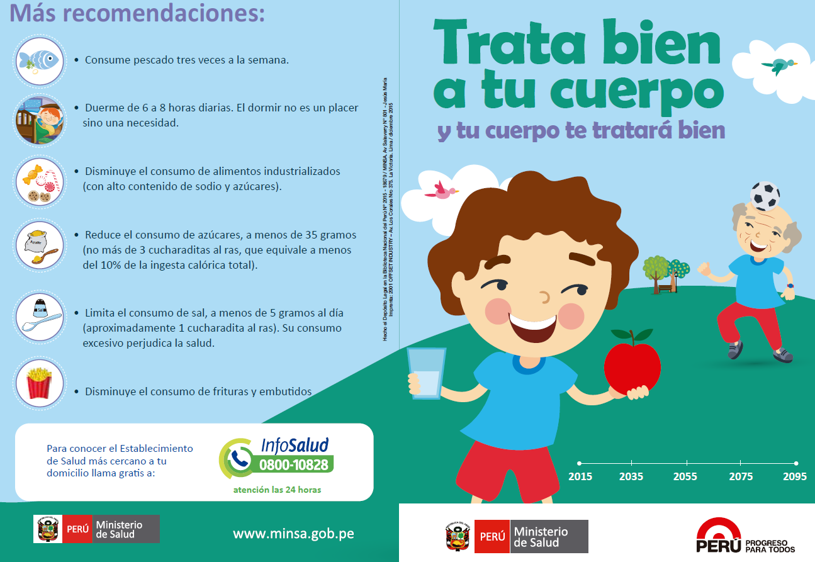

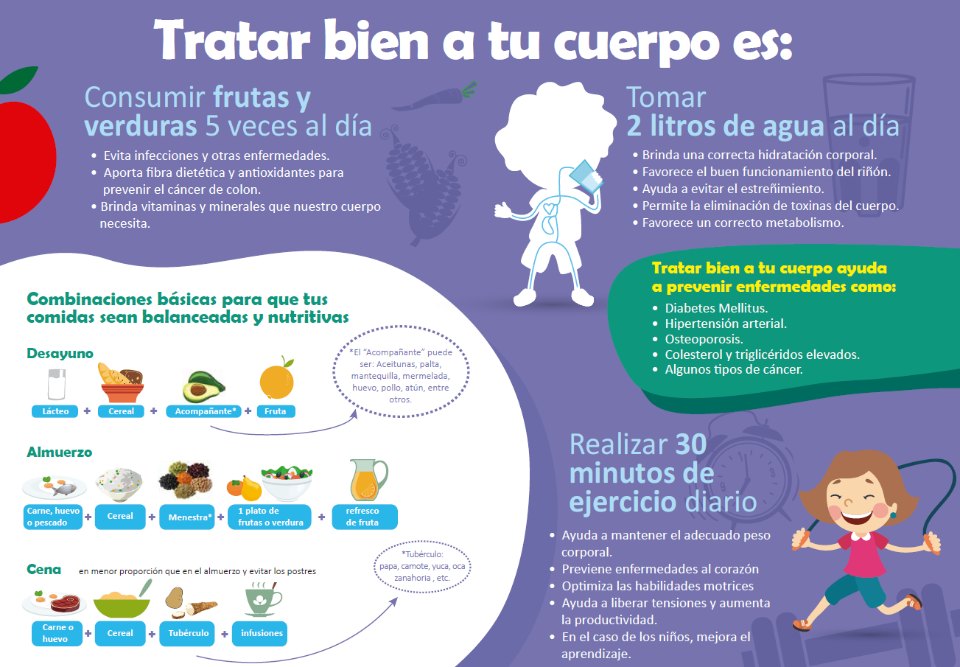
Recuperado de http://www.minsa.gob.pe/portada/Especiales/2015/nutricion/matcom/diptico.pdf

Anexo 2
Escala de valoración

 | Desempeños
Nombres | Identifica información explícita que se encuentra en distintas partes del texto (afiches, noticias). Distingue esta información de otra semejante en diversos tipos de textos de estructura simple, con palabras conocidas e ilustraciones. Establece la secuencia de los textos que lee (noticias, afiches). |  |  | Predice de qué tratará el texto (afiches, noticias) y cuál es su propósito comunicativo, a partir de algunos indicios, como título, ilustraciones, silueta, formato, palabras, frases y expresiones que se encuentran en los textos que le leen o que lee por sí mismo. |  |  | Explica el tema y el propósito de los afiches y las noticias que lee por sí mismo, así como las relaciones texto-ilustración. |  |  |  | Opina acerca de personas, personajes y hechos expresando sus preferencias. Elige o recomienda afiches y noticias a partir de su experiencia, necesidades e intereses, con el fin de reflexionar sobre los afiches y las noticias que lee.
 | Actividad y fechas de observación
 | Leemos una noticia. | Leemos un afiche. | Leemos un díptico. | Leemos una noticia. | Leemos un afiche. | Leemos un díptico. | Leemos una noticia. | Leemos un afiche. | Leemos un díptico. |  |  | Leemos una noticia. | Leemos un afiche. | Leemos un díptico.

- Siempre.
- A veces.
- Con ayuda / con dificultad.
X No lo hace.

